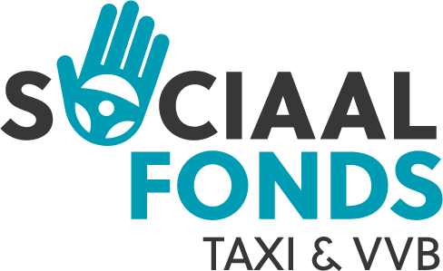
Aanvraagformulier voor de terugbetaling van
de ecocheques (uitbetaling in 2024)

Terug te sturen naar:

Sociaal Fonds voor de taxiondernemingen en de diensten voor de verhuur van voertuigen met bestuurder
Metrologielaan 8
1130 Brussel
Fax: 02/245.80.48
E-mail: info@taxi-info.be

Naam van de werkgever of firmanaam: ………………………………………………………………………

Adres: …………………………………………………………………………………………………………

Postcode:………………. Gemeente :………………………………………………………………………...

Bedrag ecocheques toegekend aan de werknemers:

- ………. cheques van € 250 voor een totaal van € ………….
- ………..cheques van een ander bedrag voor een totaal van € …………

Het algemeen totaal bedraagt: € ……………. (enkel de nominale waarde van de cheques wordt terugbetaald, geen andere kosten!)

Terugbetaling op rekeningnummer van de werkgever : BE

Datum: Handtekening van de werkgever:

Ontvangstformulier ecocheques

Naam  chauffeur | Voornaam chauffeur | Arbeidsregime  ……uren/week | Ontvangen bedrag:  Maximum € 250 | Handtekening chauffeur

Het ontvangstformulier dient door elke rechthebbende chauffeur ondertekend te worden. Indien u wenst, kan u dit document laten vervangen door een bewijs van bestelling met daarin de namen en bedrag van de chauffeurs.

